**Ficha de detalles de la invención**

|  |  |
| --- | --- |
| **Título de la invención:** | TanoSpectra: Tecnología portátil de espectroscopía para la detección de pesticidas en fresas |

1. **DESCRIPCIÓN DEL PROBLEMA TÉCNICO**

**Indique y describa cuál es el problema técnico (o los problemas técnicos) que busca resolver la invención.**

***Se considera problema técnico aquel aspecto técnico (estructura, configuración, entre otros), que antes de la invención no tenía solución o tenía soluciones distintas a la provista por la invención.***

***En caso de Diseño Industrial, omitir esta parte.***

La invención busca resolver el problema técnico relacionado con la ausencia de herramientas prácticas, portátiles y accesibles que permitan al consumidor detectar residuos de plaguicidas en alimentos como las fresas, con el fin de proteger su salud.

Actualmente, los métodos disponibles para identificar la presencia de plaguicidas requieren equipos de laboratorio como cromatógrafos o espectrómetros de masas, los cuales son costosos, complejos y están fuera del alcance del usuario común. Esto impide que el consumidor pueda verificar la inocuidad de los alimentos frescos antes de consumirlos, dejándolo expuesto a sustancias químicas nocivas sin una forma sencilla de detectarlas.

La falta de una solución técnica orientada específicamente al consumo responsable y la prevención de riesgos para la salud representa una brecha crítica, especialmente en mercados locales donde no existe un control riguroso sobre los niveles de plaguicidas en frutas como las fresas, conocidas por su vulnerabilidad a la contaminación.

Esta invención resuelve el problema al integrar una fuente de iluminación (LED), un sensor espectral multicanal (AS7343), un microcontrolador (Arduino Nano 33 IoT) y conectividad Bluetooth, permitiendo medir la respuesta espectral de la fresa y visualizarla en tiempo real mediante una app móvil. Así, el usuario puede identificar señales asociadas a contaminación por plaguicidas de manera intuitiva, sin recurrir a laboratorios ni conocimientos técnicos.

1. **DESCRIPCIÓN DETALLADA DEL INVENTO:**

**Describa la invención de forma clara enfatizando en qué consiste el concepto inventivo central.**

**Si la invención es un producto, máquina, equipo y especifique sus partes y cómo se relacionan.**

**Si la invención es un procedimiento, especifique los pasos, parámetros de operación, insumos, o cualquier otra información relevante para alcanzar el efecto técnico.**

**La invención puede tener el procedimiento y su producto novedosos por lo que puede detallar los dos.**

**(Mínimo 250 palabras). *Incluya figuras, fotografías o diagramas.* *Adjunte a esta ficha todos las publicaciones u otros documentos asociados que posea al respecto***

**En caso de Diseño Industrial, adjuntar imágenes o fotos del producto**

La presente invención consiste en un dispositivo portátil para la detección no invasiva de residuos de plaguicidas en fresas, desarrollado para ser utilizado directamente por el consumidor final con el objetivo de proteger su salud mediante un análisis rápido, accesible y visual de la fruta.

El concepto inventivo central reside en la integración de un sistema completo de iluminación, captura espectral, procesamiento y visualización de datos, dentro de una estructura económica, autónoma y estéticamente relacionada con la fruta objetivo. El sistema permite al usuario analizar fresas sin necesidad de conocimientos técnicos ni equipos de laboratorio.

**Componentes y funcionamiento del sistema:**

-Fuente de energía: Batería de litio de 3.7 V recargable mediante un módulo TP4056, junto con un convertidor MT3608 para elevar el voltaje a 5 V.

-Interruptor SPST: para control de encendido.

-LED blanco de alta intensidad: ilumina la fresa con luz visible.

-Sensor AS7343: capta la luz reflejada por la superficie de la fresa y genera datos espectrales multicanal.

-Microcontrolador Arduino Nano 33 IoT: administra la adquisición de datos y su transmisión vía Bluetooth.

-Pantalla LCD I2C: permite mostrar directamente en el dispositivo información clave como la intensidad espectral captada en cada canal, el estado del sistema y advertencias básicas al usuario.

-Aplicación móvil Tano Spectra: visualiza en tiempo real el espectro completo para una interpretación más detallada y comparativa.

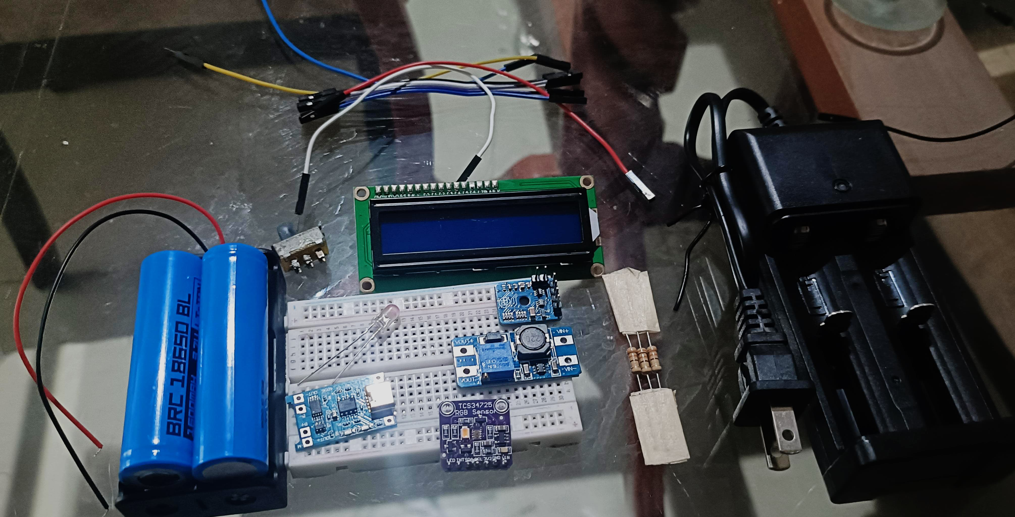

**Diseño físico y encapsulado:**

Todo el sistema está alojado en una carcasa impresa en 3D con forma de fresa, utilizando material PLA por su resistencia y biodegradabilidad. La forma temática refuerza su orientación al consumidor.

|  |  |
| --- | --- |
| Componente de carcasa | Peso (g) |
| Parte interna | 140 g |
| Parte externa | 161 g |
| Tapa 1 | 53 g |
| Tapa 2 | 53 g |
| Total | 407 g |

¿Cómo funciona nuestra invención?

El usuario enciende el dispositivo. El LED blanco ilumina la fresa; el sensor AS7343 capta la luz reflejada y genera una lectura espectral. Estos datos se muestran tanto en la pantalla LCD integrada como en la app móvil Tano Spectra mediante Bluetooth. Esto permite al usuario observar tendencias, identificar picos anómalos y tomar decisiones informadas sobre la fruta, de forma rápida, directa y sin intermediarios.

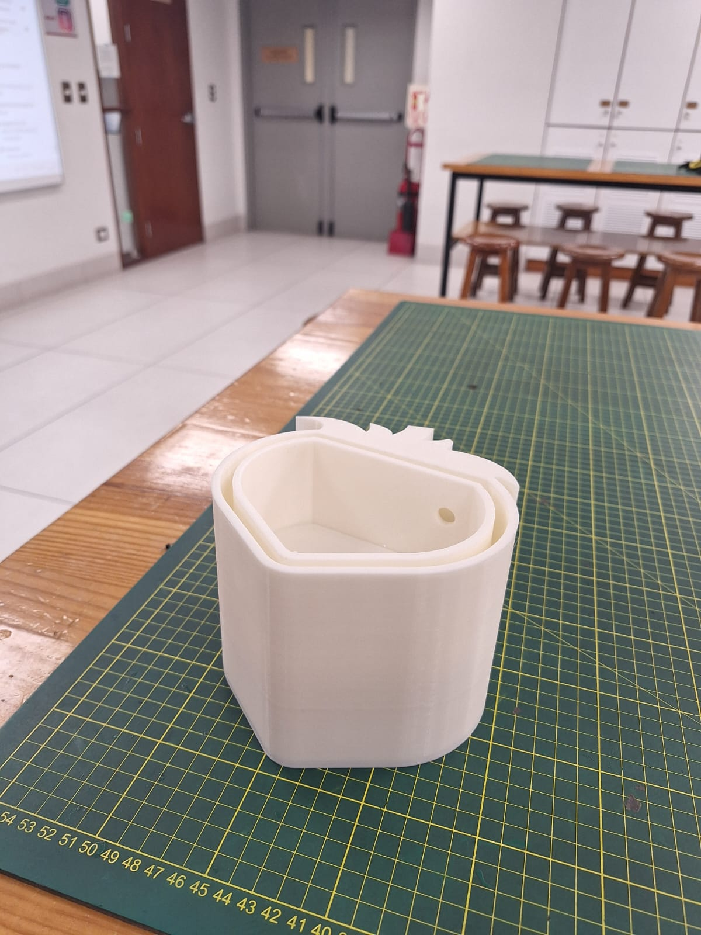 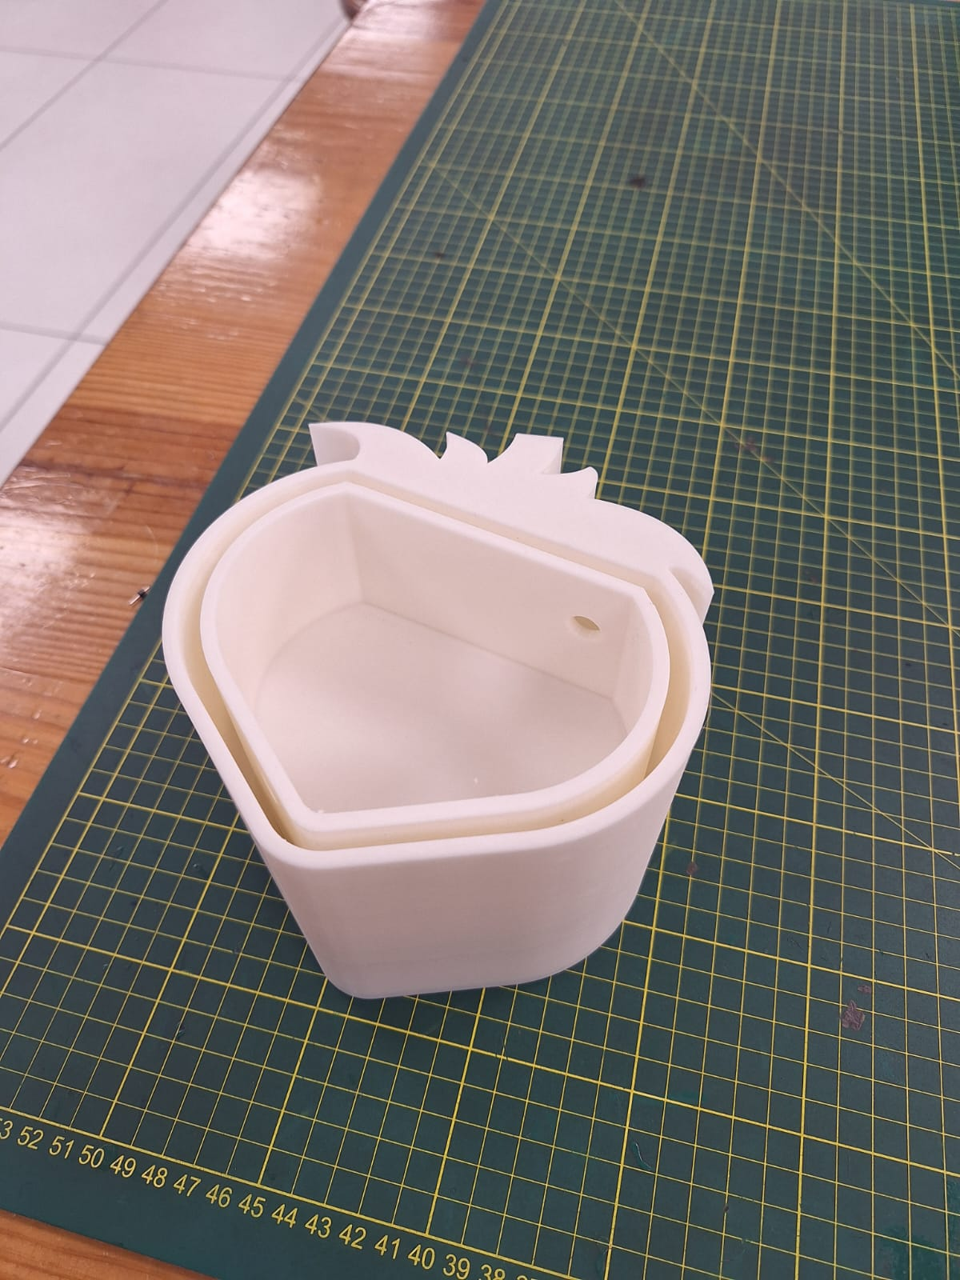

1. **DESCRIPCIÓN DE LOS ANTECEDENTES**

**Liste y describa los productos, procedimientos más parecidos a su proyecto y los principales antecedentes técnicos o bibliográficos que haya consultado.   
. Pueden ser papers, tesis, vídeos, documentos, libros, etc.**

Durante el desarrollo de esta invención se realizó una revisión de productos, artículos científicos y patentes relacionados con la detección de residuos de pesticidas en frutas, con énfasis en tecnologías portátiles y accesibles.

Entre los antecedentes técnicos más relevantes se incluyen:

**Articulo 1: An electrochemical biosensor for on-glove application**

Desarrollaron un biosensor electroquímico portátil integrado en un guante, que permite la detección de pesticidas organofosforados directamente sobre la superficie de frutas como manzanas o naranjas.  
  
De este artículo se tomó como referencia la idea de portabilidad y simplicidad en el punto de consumo, al diseñar un sistema que permite realizar una evaluación directa sobre frutas sin necesidad de equipos voluminosos ni transporte de muestras a laboratorios.

Autores: Antonella Miglione, Ada Raucci, Marco Mancini, Valentina Gioia, Alessandro Frugis, Stefano Cinti  
*Talanta 283 (2025) 127093.*[*https://doi.org/10.1016/j.talanta.2024.127093*](https://doi.org/10.1016/j.talanta.2024.127093)

**Articulo 2: Fluorescent Chemosensors for Toxic Organophosphorus Pesticides**

Revisaron el desarrollo de sensores fluorescentes para pesticidas organofosforados, destacando su alta sensibilidad y rápida respuesta.

De este articulo se extrajo la noción de que los métodos ópticos, como los sensores fluorescentes, ofrecen una vía rápida, visual y no invasiva para detectar compuestos peligrosos como los pesticidas organofosforados.

Obare, S.O.; De, C.; Guo, W.; Haywood, T.L.; Samuels, T.A.; Adams, C.P.; Masika, N.O.; Murray, D.H.; Anderson,G.A.;Campbell,K.;Fletcher,K. *Sensors 2010, 10, 7018-7043.*[*https://doi.org/10.3390/s100707018*](https://doi.org/10.3390/s100707018)

**Producto Comercial: PR12 Rapid Pesticide Detector (FSTest)**:

Detector portátil basado en espectrofotometría, detecta organofosforados y carbamatos. Resultados en 3 minutos, pantalla táctil y conectividad Wi-Fi.

Del detector, se valoró su enfoque de espectrofotometría portátil, pero también se evidenció que su orientación era más profesional o técnica. Esto impulsó la idea de crear una versión mucho más asequible

Link: <https://www.fstestcorp.com/products-detail/id-59.html>

**Patente: Sensor electroquímico para la detección de pesticidas organofosforados y método de preparación del mismo**

De la patente CN113390943A, se tomó como inspiración el uso de sensores especializados para detectar compuestos residuales en frutas, aunque se decidió reemplazar la complejidad de sensores electroquímicos por una solución óptica de bajo costo y sin necesidad de reactivos.

Link: <https://patents.google.com/patent/CN113390943A>

* 1. **¿Conoce algún trabajo o invento que se parece más a su invento?** Si la respuesta es afirmativa, enumerar, indicando el nombre de la publicación, la fuente y fecha de publicación y adjuntar un breve resumen de dicho antecedente.

Sí, como mencionamos en la pregunta anterior, los antecedentes escritos fueron inspiración para desarrollar nuestro invento. Y el invento que más se parece al nuestro seria el PR12 Rapid Pesticide Detector.

El PR12 es un dispositivo portátil desarrollado por la empresa FSTest para la detección rápida de residuos de pesticidas organofosforados y carbamatos en frutas, verduras y otros productos agrícolas. Utiliza un método basado en espectrofotometría, permitiendo detectar cambios en la absorción de luz generados por la interacción entre los pesticidas y reactivos químicos integrados.

El equipo cuenta con una pantalla táctil a color y un sistema de conectividad Wi-Fi, lo cual facilita la visualización, almacenamiento y envío de los resultados. Puede entregar un diagnóstico en menos de 3 minutos, y su diseño portátil lo hace adecuado para ser usado en campo por inspectores de calidad, técnicos agrícolas o personal de laboratorios móviles.

Si bien ofrece una solución rápida y sensible, el PR12 está pensado para usuarios con conocimientos técnicos y requiere entrenamiento básico para su operación. Además, su costo está más alineado a instituciones, cooperativas o empresas agrícolas, no al consumidor final.

Este producto representó una referencia importante en la investigación de nuestro proyecto, ya que mostró que la espectroscopía portátil puede emplearse de manera efectiva en detección de pesticidas. No obstante, también evidenció la necesidad de un dispositivo más económico, educativo y accesible para uso personal en mercados o hogares.

**Si Ud. ha identificado la existencia de un antecedente más cercano en el punto 3.1, señale cuáles son las características técnicas novedosas de su Invento en relación con dicho(s) antecedente(s).** De preferencia limite este comparativo solo a los tres antecedentes que considere más cercanos en el aspecto técnico y científico a su invención (el estado de la técnica).

**1.Comparación con el Articulo 1: An electrochemical biosensor for on-glove application**

**Antecedente**: Sistema basado en un sensor enzimático integrado en un guante, que requiere contacto físico con la fruta y lectura electroquímica posterior.

**Novedad de la invención**: La presente propuesta no utiliza reactivos ni contacto físico con la fruta. Emplea espectroscopía óptica visible mediante el sensor AS7343, ofreciendo una lectura no invasiva, reutilizable y sin consumibles. Además, presenta la información directamente al usuario en una pantalla LCD y vía Bluetooth en una app móvil, sin necesidad de pasos adicionales.

**2. Comparación con PR12 Rapid Pesticide Detector (FSTest)**

**Antecedente:** Dispositivo portátil de espectrofotometría con conectividad Wi-Fi, pantalla táctil, y orientado a usuarios técnicos en laboratorios móviles o entornos agrícolas.

**Novedad de la invención:** Nuestro dispositivo está diseñado específicamente para el consumidor final, con interfaz visual simplificada, bajo costo, sin necesidad de internet, y encapsulado amigable en forma de fresa. Además, el sistema completo (fuente de luz, sensor, microcontrolador y pantalla) está integrado en un formato compacto, recargable y autónomo.

**3. Comparación con patente CN113390943A – Sensor electroquímico avanzado con nanomateriales**

**Antecedente**: Sensor complejo que emplea nanotecnología (MXene-CNTs y metales nobles) para detección precisa en laboratorio mediante voltametría.

**Novedad de la invención:** La invención sustituye la necesidad de tecnologías de alto costo y uso de materiales especializados por un sistema de bajo consumo, con componentes disponibles comercialmente (LED, sensor AS7343, Arduino Nano IoT33), reduciendo barreras tecnológicas y económicas para su implementación y reproducción.

1. **VENTAJAS DE LA INVENCIÓN**

**Detalle** las ventajas que tiene la invención respecto a los antecedentes. Las ventajas podrían ser: mayor sensibilidad, especificidad, no presenta efectos secundarios, menor tiempo de diagnóstico, etc.

Nuestra invención destaca por ser una solución portátil, accesible y fácil de usar, orientada directamente al consumidor final. A diferencia de otras tecnologías complejas o costosas, este dispositivo no requiere reactivos ni conocimientos técnicos, ya que emplea espectroscopía visible para detectar residuos sospechosos en fresas, mostrando los resultados en una pantalla LCD y en una app vía Bluetooth. Su diseño compacto, recargable y con carcasa en forma de fresa lo hace práctico y educativo, facilitando decisiones de compra más seguras y promoviendo la protección de la salud pública.

1. **DESCRIPCIÓN DE LAS DIVULGACIONES**

Indique las divulgaciones que ha realizado de la invención a través de cualquier medio: escrito, oral, búsqueda de financiamiento; y las fechas en que se dieron estas divulgaciones. (si hubiese más de una divulgación puede agregar replicar la tabla)

|  |  |
| --- | --- |
| Tipo de divulgación (Paper, tesis, conferencia, vídeo, libro, etc.) |  |
| Fecha de publicación |  |
| Enlace (en caso aplique) |  |
| ¿Existen diferencias respecto a lo divulgado? |  |

|  |  |
| --- | --- |
| Tipo de divulgación (Paper, tesis, conferencia, vídeo, libro, etc.) |  |
| Fecha de publicación |  |
| Enlace (en caso aplique) |  |
| ¿Existen diferencias respecto a lo divulgado? |  |